Université Paris 8 Vincennes - Saint-Denis
UFR AES - économie gestion

Mention : Monnaie Banque Finance Assurance

Mémoire de Recherche Master

Le trading avec des séries temporelles : découverte causale

Par

Fabio Rebelo Cardoso

Sous la direction de : Julien Chevalier

Septembre 2025

Remerciements

Pendant ces quelques lignes, je souhaite remercier vivement les personnes qui ont contribué à la réalisation de ce mémoire de recherche .
Je tiens tout d'abord à exprimer ma gratitude envers M. Chevalier pour son soutien et ses conseils qui m'ont été d'une grande aide, mais aussi pour le choix du sujet qui m’a permis de découvrir en profondeur un domaine intéressant et de gagner en compétences.
Je remercie également les enseignants du département d’Économie et de Gestion pour la qualité de leurs cours et à Hela MAAFI, responsable pédagogique de notre Master .
Je n’oublie pas ma promotion de Master 2 MBFA, dont la solidarité et la bonne humeur ont rendu cette année formatrice .
Je remercie surtout mes parents pour leurs encouragements et leur soutien .

Résumé

Dans ce mémoire, nous examinons si l'utilisation d'un filtrage causal basé sur VARLiNGAM permet d'améliorer la sélection de titres par rapport à une approche d'auto-régression (Self) sur un horizon quotidien. Pour cela, nous reproduisons le protocole d'une étude de référence sur deux univers liquides l'Euro STOXX 50 et le Nasdaq-100 entre 2019 et 2025, en utilisant les prix ajustés de Yahoo. Notre démarche comprend : 1) la découverte des relations causales sur les prix et la construction d'un graphe récapitulatif (graph parents causaux) ; 2) la prédiction en n'utilisant que les parents retardés de chaque titre ; 3) un backtest en position long/short market-neutral.
L'analyse se base sur les courbes d'AR (annualized return) en fonction de 𝑘 (nombre de winners /loosers choisi), pour des délais courts 𝐿 ∈ {1,2} et des valeurs de 𝑘 définies a priori (𝑘=3 pour l'Euro, 𝑘=6 pour le Nasdaq, ≈6 % de l'univers). Les résultats montrent que VARLiNGAM surpasse Self sur le Nasdaq-100 et de manière plus modeste sur l'Euro STOXX 50, en particulier pour de faibles valeurs de 𝑘. Au-delà de 𝐿 =2, les graphes ne montrent pas d'évolution significative et la performance diminue, ce qui suggère l'absence d'informations supplémentaires exploitables.

Table de Matières

Chapitre 1- Introduction 5
1.1 Contexte et motivation 5
1.2 Problématique et questions de recherche 5
1.3 Organisation du mémoire 6
Chapitre 2 - Revue de littérature 7
2.1 Corrélation vs Causalité 7
2.2 LiNGAM et VARLiNGAM 7
2.3 Backtesting : construction, coûts et métriques 7
Chapitre 3 - Données et pré-traitements 9
3.1 Univers et période 9
3.2 Collecte, alignement et imputation 9
3.3 Jeux de données pour les trois blocs du pipeline 9
Chapitre 4 - Méthodologie et équations 11
4.1 Graphe causal sur les prix : VARLiNGAM 11
4.2 Prédiction one-step-ahead 11
4.3 Portefeuille long/short neutre au marché et coût de transaction 12
4.4 Annualisation et mesures de risque 12
Chapitre 5 - Résultats 13
5.1 Eurostoxx 50 13
5.2 Nasdaq 100 14
5.3 Enseignements des graphiques 14
5.4 Top Winners / Losers 15
Chapitre 6 - Discussion et Conclusion 17
6.1 Réponses aux questions de recherche 17
6.2 Interprétation économique 17
6.3 Conclusion 18
Bibliographie 19
Chapitre 1- Introduction

1.1 Contexte et motivation

La littérature en finance s’est longtemps appuyée sur des relations de corrélation pour construire des signaux de sélection de titres. Or, la corrélation peut être trompeuse en présence de facteurs communs non observés. Les méthodes de découverte causale visent au contraire à identifier des relations entre séries et offrent un filtrage de variables potentiellement plus pertinent pour la prévision à court terme.
S’inscrivant dans cette perspective, ce mémoire reproduit le protocole du papier « Trading with time series causal discovery: An empirical study » (Tang, 2024)

1.2 Problématique et questions de recherche

Face aux limites des approches de corrélation et au potentiel des graphes causaux il convient de formuler clairement la problématique étudiée dans ce travail.
Problématique. Peut-on transformer des liens causaux en une stratégie de trading simple qui surperforme une baseline Self ?
Pour répondre à cette problématique sur nos deux univers (Euro STOXX 50, Nasdaq-100), nous la devisons en trois questions empiriques précises :
- Q1. La sélection guidée par les parents causaux bat-elle l’auto-régression self ?
- Q2. L’effet est-il plus fort dans un univers large que dans un univers restreint ?
- Q3. Quels lags et quelle taille de portefeuille k maximisent la performance sous coûts réalistes ?
Ces trois questions structurent la suite du mémoire : la Section 1.3 précise l’organisation du mémoire.

1.3 Organisation du mémoire
Le mémoire progresse du cadre théorique vers les résultats puis leur interprétation :
- Chapitre 1 — Introduction. Contexte et motivations, problématique, questions de recherche
- Chapitre 2 — Revue de littérature. Corrélation vs causalité, identification LiNGAM/VARLiNGAM, principes de backtesting.
- Chapitre 3 — Données et pré-traitements. Univers (Euro STOXX 50, Nasdaq-100, 2019–2025), sources, nettoyage/alignement
- Chapitre 4 — Méthodologie et équations. VAR et identification LiNGAM ; formalisation du summary graph VARLiNGAM (Éq. 1) ; régression one-step-ahead sur parents causaux (Éq. 2) ; portefeuille long/short neutre dollar et annualisation des métriques (Éq. 3–4)
- Chapitre 5 — Résultats. Courbes AR en fonction de k (Causal vs Self),
- Chapitre 6 — Discussion et Conclusion

Chapitre 2 - Revue de littérature

Ce chapitre repose sur trois axes : 2.1 Corrélation et causalité, 2.2 LiNGAM et VARLiNGAM, 2.3 Backtesting. Il prépare la méthodologie du Chapitre 3 et fixe les outils que nous répliquerons.

2.1 Corrélation vs Causalité

La Corrélation de Pearson mesure le mouvement linéaire entre deux séries, de façon symétrique : elle dit qui bouge avec qui, pas qui fait bouger qui. En finance, une forte corrélation naît souvent d’un facteur commun comme le marché ou le secteur, d’effets indirects via un troisième actif, ou d’une tendance partagée. Utilisée seule comme signal, elle privilégie la similarité de trajectoires et peut conduire à des mauvaises décisions.
La Causalité désigne un lien directionnel : une intervention sur 𝑋 modifie 𝑌. Elle s’oppose à la corrélation, qui n’indique qu’un co-mouvement sans sens, pour parler de causalité, il faut l’antériorité temporelle de la cause

2.2 LiNGAM et VARLiNGAM
LiNGAM : Modèle linéaire où les chocs sont indépendants et non gaussiens, ce qui rend l’ordre causal instantané identifiable : on peut orienter « qui influence qui » au même instant sans ambiguïté, grâce aux asymétries laissées par les chocs.
VAR : Chaque variable est expliquée par les retards, il met au jour des dépendances temporelles qui précède qui et sert de socle pour la prédiction multi-actifs.
VARLiNGAM : On combine les deux : On estime un VAR pour ôter les effets retardés et isoler des résidus ensuite on applique LiNGAM à ces résidus pour orienter les liens contemporains et pour terminer un summary graph qui définit les parents causaux d’un titre.
Les parents causaux d’un titre sont alors les seuls prédicteurs autorisés, c’est le filtre de variables au cœur du protocole.

2.3 Backtesting : construction, coûts et métriques

Le portefeuille long/short neutre au marché est reconstruit chaque jour : à la date t, nous achetons les k titres porteurs du signal le plus élevé et nous vendons les k titres au signal le plus faible, avec des poids égaux de part et d’autre, cette symétrie annule l’exposition.
Les coûts de transaction et la rotation du portefeuille baisse vite notre performance, pour en tenir compte, nous avons un coût fixe journalier de 10 points de base, choix simplistes conforme au protocole de référence que nous répliquons.
Dans notre mémoire, nous estimons d’abord un graphe VARLiNGAM sur les prix, nous en extrayons les parents causaux, puis nous effectuons une prédiction avant de construire le portefeuille long/short évalué après coûts. Nous comparons systématiquement l’approche causale aux baselines self pour des ordres de retard {1,2} et une taille de portefeuille k comprise entre 1 % et 6 % de l’univers.

Chapitre 3 - Données et pré-traitements
Ce chapitre précise les univers étudiés, la période d’observation et les opérations de préparation des séries avant la phase causale–prédictive, l’objectif est de produire des matrices propres.

3.1 Univers et période

Nous analysons deux univers liquides : l’Euro STOXX 50 et le Nasdaq-100, en fréquence quotidienne du 1ᵉʳ janvier 2019 au 1ᵉʳ juillet 2025. Les séries proviennent de Yahoo Finance au format Adjusted Close. Une fois le périmètre fixé, la priorité est d’assurer l’intégrité des séries : même calendrier, absence de valeurs manquantes et cohérence stricte des colonnes entre fichiers.

3.2 Collecte, alignement et imputation

Toutes les séries d’un même univers sont d’abord alignées par date afin que chaque observation corresponde au même jour de marché pour l’ensemble des titres. Les trous internes comblés par interpolation linéaire, on comble une valeur manquante entre deux dates avec une moyenne pondérée entre les deux extrêmes (si le prix vaut 100 le 1er jour et 104 le 3e, alors le 2e ≈ 102)

3.3 Jeux de données pour les trois blocs du pipeline

Le protocole distingue clairement les fichiers mobilisés à chaque étape :
- Découverte causale sur les prix :
La structure causale est estimée à partir des matrices de prix ajustés values-only, nous appliquons VARLiNGAM avec des lags courts L∈ {1,2} puis nous compressons la dynamique en un summary graph orienté (parents → enfant). Les graphes sont enregistrés sous forme de listes d’arêtes dans le dossier causal graph.
- Prédiction one-step-ahead sur les prix et conversion en signal :
On cherche à prévoir Pt+1 en n’utilisant que l’information disponible à la date t, pour chaque actif, la régression linéaire one-step n’emploie que les parents causaux identifiés par le graph. L’estimation suit une fenêtre expanding (l’échantillon grandit jour après jour), avec un split 80/20 entre apprentissage et test, et un respect strict du no look-ahead. Les fichiers de sortie contiennent les prévisions : predictions/<market>_predictions_VARLiNGAM_lag_<L>.csv pour l’approche causale et predictions/<market>_predictions_self_VARLiNGAM_lag_<L>.csv pour la baseline Self.
- Backtest long/short neutre au marché sur rendements :
Chaque jour, le portefeuille achète à poids égaux les k titres au signal le plus élevé et vend les k au signal le plus faible, nous appliquons un coût fixe de 10 bps. Les résultats sont sauvegardés dans Backtesting/ sous forme de courbes AR en fonction de k (Causal vs Self), de séries quotidiennes nettes de coûts au k fixé (Euro : k = 3; Nasdaq : k = 6) et de figures “propres” comparatives dans clean_graph/ où un repère visuel k* facilite la lecture du pic de performance.

Chapitre 4 - Méthodologie et équations

Ce chapitre formalise le pipeline graphe causal → prédiction one-step-ahead → portefeuille long/short, en posant en détail les équations et hypothèses clés.

4.1 Graphe causal sur les prix : VARLiNGAM

Nous modélisons le vecteur de prix Xt par un VAR d’ordre L {1,2} :

Eq 1
- : vecteur des variables au temps t
- L : ordre de retard du VAR
- : effets retardés
- B: effets instantanés
- : chocs structurels
A chaque date t on ajuste un VAR d’ordre L∈ {1,2} sur pour capter les effets retardés entre titres, on extrait ensuite les résidus et sous l’hypothèse de chocs indépendants et non gaussiens (matrice B), on oriente les liens contemporains et avec les effets décalés on construit un summary graph : une flèche i →j est retenue si l’effet agrégé de i vers j n’est pas nul. Les nœuds qui pointent vers un titre j sont ses parents causaux : ils serviront de variables explicatives à l’étape de prédiction one-step-ahead (sans look-ahead).

4.2 Prédiction one-step-ahead
Pour chaque titre X, nous ajustons une régression linéaire du prix ​ sur les valeurs retardées de ses parents causaux ​ en fenêtre expanding. La prévision obtenue est convertie en score de sélection avec l’équation 2 :

Eq 2

- La valeur de γ reflète l’ampleur attendue du mouvement.
- ​>0 : on s’attend à une hausse (signal acheteur).
- <0 : on s’attend à une baisse (signal vendeur).
Ce score alimente ensuite la construction du portefeuille long/short.

4.3 Portefeuille long/short neutre au marché et coût de transaction

Chaque jour on classe les scores γ, on prend long les k meilleurs et short les k pires.
Les deux parties sont ajusté pour que le poids long égale le poids short : le portefeuille est market-neutral. Le rendement quotidien est alors la moyenne des rendements simples réalisés des k lignes longues moins la moyenne des rendements des k lignes courtes, puis on déduit un coût fixe C=10 bps/jour.
Le rendement quotidien net des coûts s’écrit :

Eq 3
Où et sont les rendements longs et short

4.4 Annualisation et mesures de risque

L’annualisation transforme une performance observée sur T jours en un taux annuel équivalent

Où D = 252, le nombre de jours de bourse.

Chapitre 5 - Résultats

Ce chapitre présente la performance annualisée du portefeuille long/short selon le nombre de gagnants et perdants, pour les deux univers et pour L ∈ {1,2}, les courbes comparent Causal Discovery à la Baseline Self.
Pour faciliter la lecture des graphiques :
- Courbe bleue : VARLiNGAM
- Courbe orange : Self
- Ligne verticale : k*

5.1 Eurostoxx 50

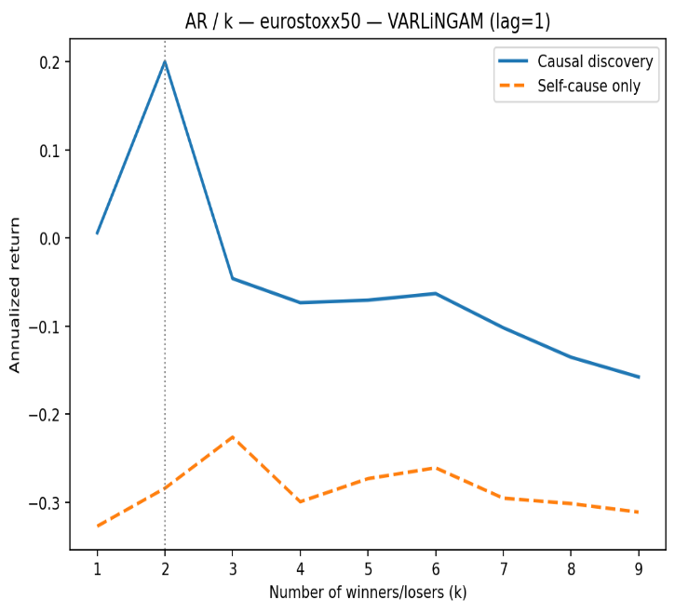 | 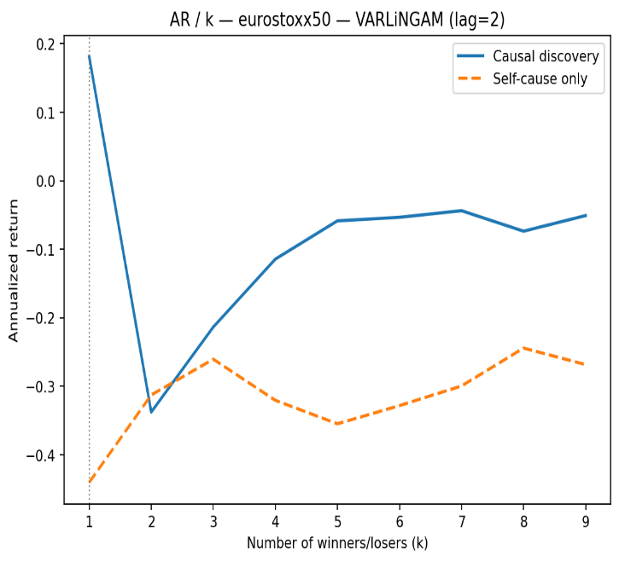
Figure 1 : AR/k Eurostoxx50 Lag 1 | Figure 2 : AR/k Eurostoxx50 Lag 2

Pour Lag 1 : Performance positive pour k [1 : 2] puis chute des rendements pour k > 2 même si on reste plus performant que Self.
Pour Lag 2 : Self performe mieux que Causal pour k = 2 mais Causal domine pour les k restant notamment pour k = 1.
La valeur ajoutée du graphe causal apparaît pour des k petits, avec un k* situé dans le bas de la fourchette, le gain par rapport à Self est présent mais pas énorme.

5.2 Nasdaq 100

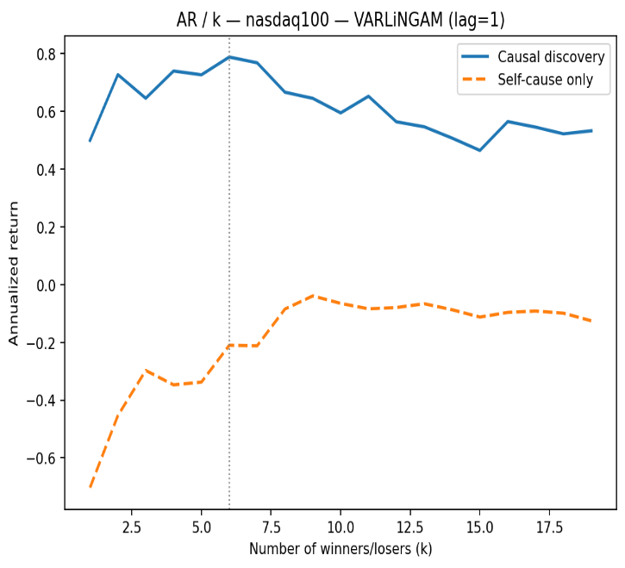 | 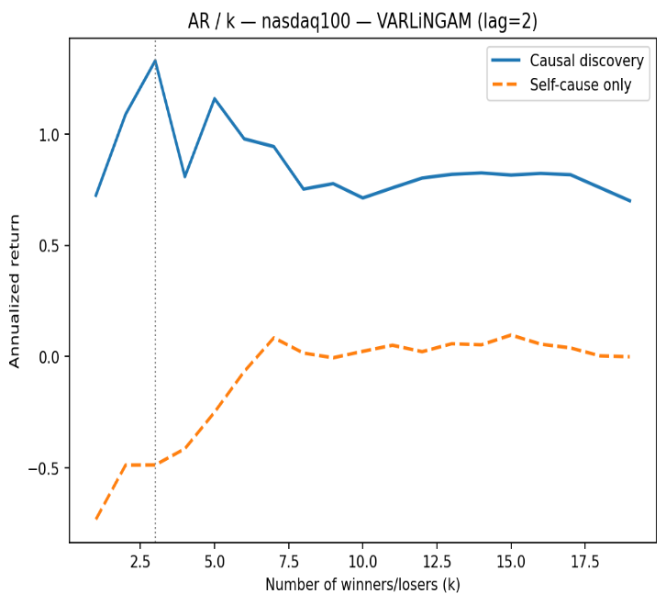
Figure 3 : AR/k Nasdaq100 Lag 1 | Figure 4 : AR/k Nasdaq100 Lag 2
Pour Lag 1 : Le Causal surperforme la Self. Le pic d’AR se situe pour des k petits à moyens, puis la courbe stagne.
Pour Lag 2 : Pareil que Lag 1, pic pour k faibles puis décroissance.
Le signal causal domine la Self., c’est conforme à l’intuition un graphe plus riche identifie davantage de parents pertinents.

5.3 Enseignements des graphiques
- Supériorité du causal
Le filtrage par parents causaux surperforme la baseline Self dans les deux univers. L’avantage est net sur le Nasdaq-100, moins important mais présent sur l’Euro STOXX 50.
- Petits portefeuilles gagnent
Le pic d’AR se situe pour petits k :
– Euro : k≈1–2
– Nasdaq : k≈2–7
Au-delà, la performance se tasse.

- Effet “taille d’univers”
Le Nasdaq-100 offre plus de chaînes directionnelles exploitables, l’Euro STOXX 50 délivre un des chaines plus limitées.
- Choix de reporting
Pour les résultats principaux on reste sur k = 3 (Euro) et k = 6 (Nasdaq) mais j’ai décidé de conserver les courbes AR(k) plus étendues k = 9 pour Euro et k = 18 pour Nasdaq pour montrer la sensibilité.

5.4 Top Winners / Losers

ticker | name | Loser count |  | ticker | name | Win count
ENEL.MI | Enel | 295 |  | ASML.AS | ASML Holding | 216
ADYEN.AS | Adyen | 217 |  | STLAM.MI | Stellantis | 150
BAYN.DE | Bayer | 105 |  | MC.PA | LVMH | 70
UCG.MI | UniCredit | 88 |  | ABI.BR | Anheusera | 67
KER.PA | Kering | 78 |  | BAYN.DE | Bayer | 64
eurostoxx50 L1 top5 losers |  |  |  | eurostoxx50 L1 top5 winners

ticker | name | Loser count |  | ticker | name | Win count
ENEL.MI | Enel | 304 |  | ASML.AS | ASML Holding | 233
ADYEN.AS | Adyen | 235 |  | STLAM.MI | Stellantis | 156
BAYN.DE | Bayer | 97 |  | BAYN.DE | Bayer | 72
UCG.MI | UniCredit | 84 |  | VNA.DE | Vonovia | 58
VOW3.DE | Volkswagen | 69 |  | ABI.BR | Anheusera | 54
eurostoxx50 L2 top5 losers |  |  |  | eurostoxx50 L2 top5 winners

Pour l’Eurostoxx 50 on voit surtout des gagnants “pro-cycle”, ce sont des titres qui montent quand le marché va bien et que l’appétit pour le risque est là. Côtés perdants, on retrouve souvent Enel, Adyen, UniCredit et Volkswagen : soit des valeurs sensibles aux taux soit des titres avec beaucoup d’actualité fintech qui peuvent peser sur la performance du jour. Certains cas comme Bayer peuvent apparaitre chez les deux vu leur horizon quotidien.

ticker | name | Loser count |  | ticker | name | Win count
WBD | Warner Bros | 268 |  | TEAM | Atlassian | 170
PAYC | Paycom | 179 |  | INTC | Intel | 167
PEP | PepsiCo | 157 |  | CHTR | Charter | 134
GILD | Gilead Sciences | 152 |  | ASML | ASML Holding | 115
NVDA | Nvidia | 111 |  | REGN | Regeneron | 109
nasdaq100 L1 top5 losers |  |  |  | nasdaq100 L1 top5 winners

ticker | name | Loser count |  | ticker | name | Win count
PEP | PepsiCo | 181 |  | TEAM | Atlassian | 166
GILD | Gilead Sciences | 174 |  | CHTR | Charter | 155
WBD | Warner Bros | 162 |  | WBD | Warner Bros | 114
NVDA | Nvidia | 144 |  | PYPL | PayPal | 101
PYPL | PayPal | 90 |  | ON | Onsemi | 91
nasdaq100 L2 top5 losers |  |  |  | nasdaq100 L2 top5 winners

Pour le Nasdaq les gagnants qui reviennent le plus sont Atlassian et Charter, ce sont des noms tech/communications, donc plus leaders quand le marché est porteur. Les perdants les plus fréquents sont PepsiCo, Gilead et Warner Bros Discovery et Nvidia.

Chapitre 6 - Discussion et Conclusion

6.1 Réponses aux questions de recherche
Q1 — La sélection par parents causaux bat-elle Self ?
Oui dans l’ensemble, sur Nasdaq-100, l’approche Causale VARLiNGAM surperforme Self de façon nette et régulière. Sur Euro STOXX 50, le gain existe mais reste modeste et concentré sur de très petits k.
Q2 — L’effet est-il plus fort dans un univers large ?
Oui le Nasdaq offre davantage de parents éligibles et un graphe plus informatif : l’avantage Causal y est plus marqué que sur Euro STOXX 50.
Q3 — Quels lags et quelles tailles k sont les plus efficaces ?

Passer à L=3 ne change presque pas l’ensemble des parents causaux par rapport à L=2, pour L≥4 les graphes découverts deviennent quasi identiques, donc il n’y a pas d’information exploitable à ces horizons.
Sur nos courbes, le pic k* se situe très bas en Euro STOXX 50 (k*≈ 1 - 2 selon L) et plus étalé en Nasdaq-100 (k*≈5 - 6), soit ≈ 6% de l’univers comme dans le fichier PDF.

6.2 Interprétation économique
Le Nasdaq-100, très tech, concentre des entreprises qui partagent des chocs proches (news produits, cycle des semi-conducteurs). À cet horizon quotidien, cela crée beaucoup de liens intra-secteur (lead-lag entre fournisseurs, intégrateurs, plateformes). Le graphe est donc plus dense et génère davantage de chaînes directionnelles exploitables, mais il peut aussi capter des canaux dû à l’effet commun « facteur tech ».
À l’inverse, l’Euro STOXX 50, plus diversifié (banques/industrie/consommation), produit un réseau plus serré : moins de canaux parasites, mais aussi moins de chaînes donc l’univers “tech-centré” amplifie le signal directionnel, l’univers “diversifié” le rend plus propre mais moins abondant.
Des lags courts sont cohérents avec la vitesse de diffusion de l’information : résultats, guidances, macro et surprises de taux sont largement intégrés en J et J+1 ; au-delà, le résiduel prévisible se dissipe (le marché a le temps de s’adapter). C’est pourquoi L=1 concentre l’essentiel du pouvoir prédictif.

6.3 Conclusion

Nous avons repris, pas à pas, le protocole du papier à l’horizon quotidien (2019–2025) sur deux univers liquides : Euro STOXX 50et Nasdaq-100. On a suivi le pipeline : VARLiNGAM pour extraire les parents, régression one-step-ahead, puis portefeuille long/short net de 10 bps/jour, avec split 80/20 et no look-ahead. L’idée était double : vérifier que le filtrage par parents améliore la prévision et la construction du portefeuille par rapport à la baseline Self, et trouver la combinaison (L, k, taille d’univers) qui fonctionne vraiment.
Le message est clair. Sur le Nasdaq-100, la sélection Causal surpasse Self de manière robuste ; sur l’Euro STOXX 50, le gain est là mais plus discret. Dans les deux cas, l’avantage se concentre avec des lags courts (L = 1–2) et des petits k. Au-delà (L ≥ 3), le graphe change peu et la performance hors échantillon s’affaiblit, signe que l’information utile a déjà été captée.
Côté économique, cela colle avec une diffusion rapide de l’info (résultats, macro, chaînes d’approvisionnement) absorbée en J/J+1 ; ensuite, l’efficience et le bruit prennent le relais, et ajouter des retards gonfle surtout l’incertitude d’estimation.
L’écart plus marqué sur le Nasdaq s’explique aussi par la richesse des chaînes directionnelles dans un univers plus large et hétérogène. À l’inverse, l’Euro STOXX 50, plus concentré, offre un signal plus rare mais plus “propre”.
Notre cadre est volontairement simple : liens supposés linéaires et assez stables, graphe peu réactif aux changements de régime, et sélection quotidienne qui augmente le turnover. Surtout, les coûts sont sous-modélisés : on applique 10 bps/jour sans tenir compte du bid–ask, du slippage, ni des frais d’emprunt pour les shorts ni du financement/dividendes

Bibliographie

Tang, R. (2024). Trading with Time Series Causal Discovery: An Empirical Study. arXiv preprint arXiv:2408.15846.
Frazzini, A., Israel, R., & Moskowitz, T. J. (2018). Trading costs (Vol. 3229719). SSRN
Granger, C. W. (1969). Investigating causal relations by econometric models and cross-spectral methods. Econometrica: journal of the Econometric Society, 424-438.
Hyvärinen, A., Zhang, K., Shimizu, S., & Hoyer, P. O. (2010). Estimation of a structural vector autoregression model using non-Gaussianity. Journal of Machine Learning Research, 11(5).
Shimizu, S., Hoyer, P. O., Hyvärinen, A., Kerminen, A., & Jordan, M. (2006). A linear non-Gaussian acyclic model for causal discovery. Journal of Machine Learning Research, 7(10).
Shimizu, S., Inazumi, T., Sogawa, Y., Hyvarinen, A., Kawahara, Y., Washio, T., ... & Hoyer, P. (2011). DirectLiNGAM: A direct method for learning a linear non-Gaussian structural equation model. Journal of Machine Learning Research-JMLR, 12(Apr), 1225-1248.
Ikeuchi, T., Ide, M., Zeng, Y., Maeda, T. N., & Shimizu, S. (2023). Python package for causal discovery based on LiNGAM. Journal of Machine Learning Research, 24(14), 1-8.
(https://cran.r-project.org/doc/manuals/r-release/fullrefman.pdf s.d.)
Beazley, D. M. (2009). Python essential reference. Addison-Wesley Professional.

